CLONAR ATRAVÉS DO ACRONIS

1. Escolher a opção 1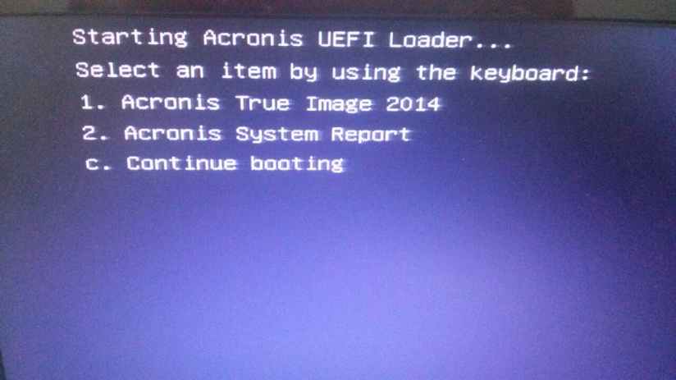
2. cesse o menu Recovery e click em Disk and Partition Recovery

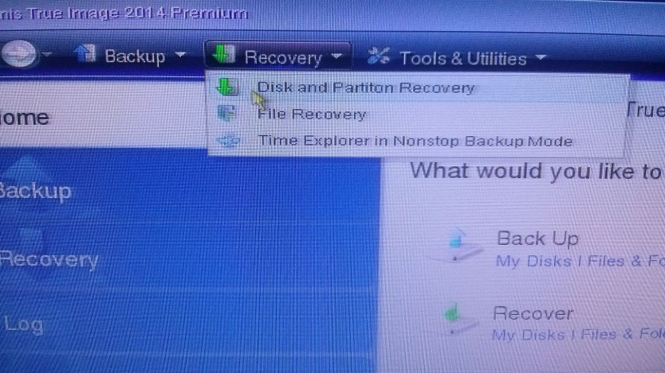

1. Click em Browser e localize a imagem (Está no HD preto com o nome Imagemwindows7

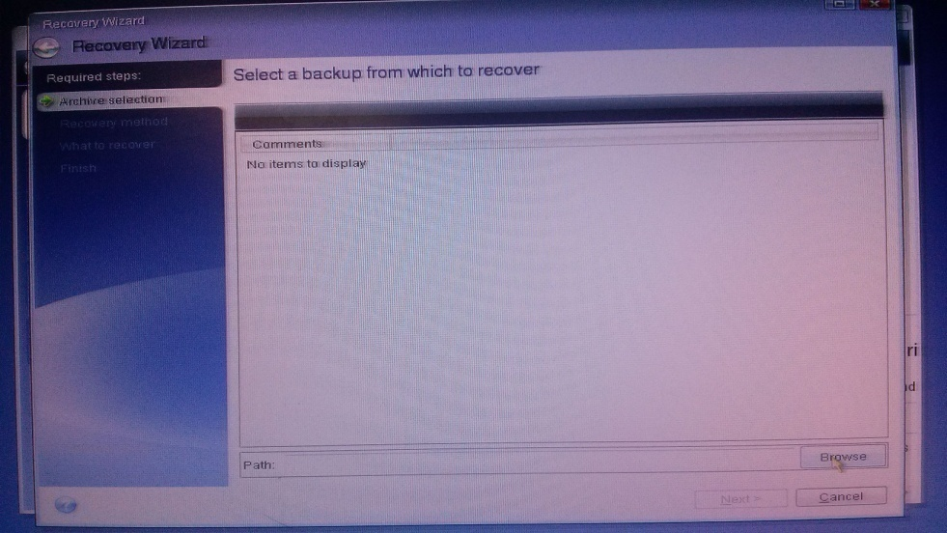

Exemplo onde está localizada a imagem dentro do HD Preto

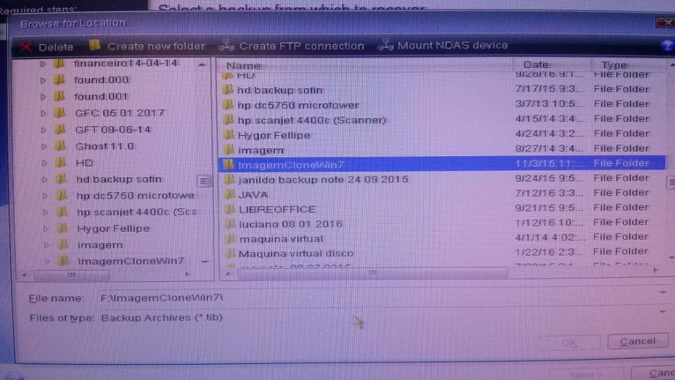

Selecione a imagem e click em next

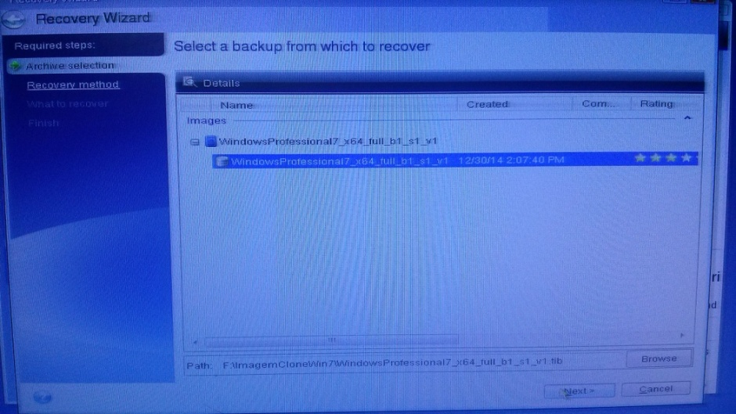

Escolha a primeira opção.

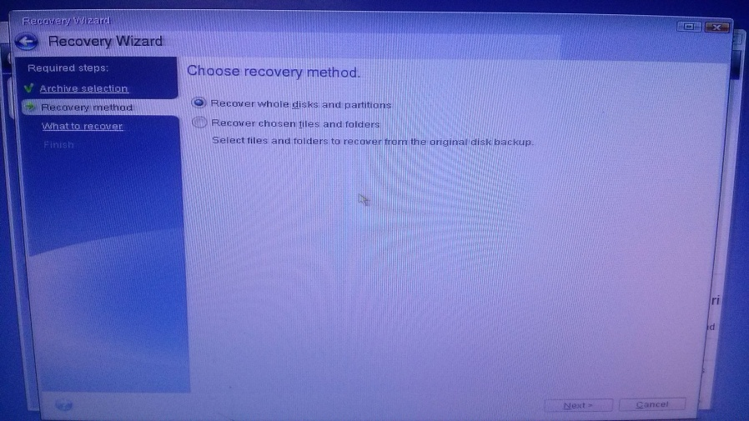

Pode observar que o HD de destino é o Sata e o Origem é o USB (Onde está a imagem)

Click em Next

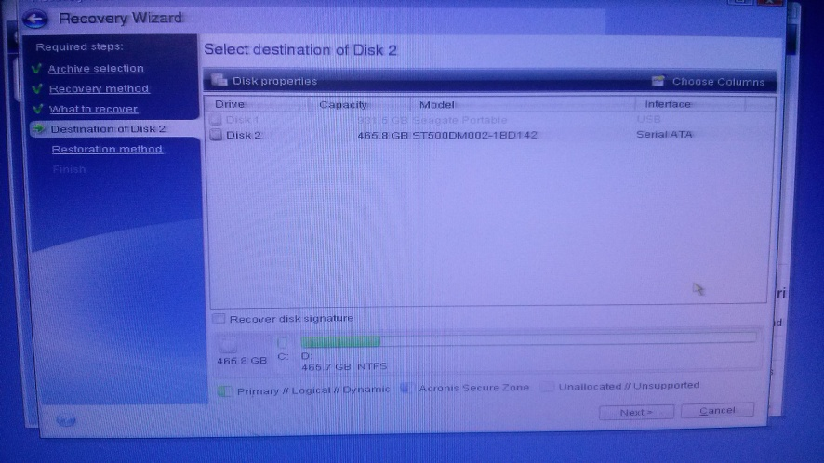

Click na Primeira opção e depois next

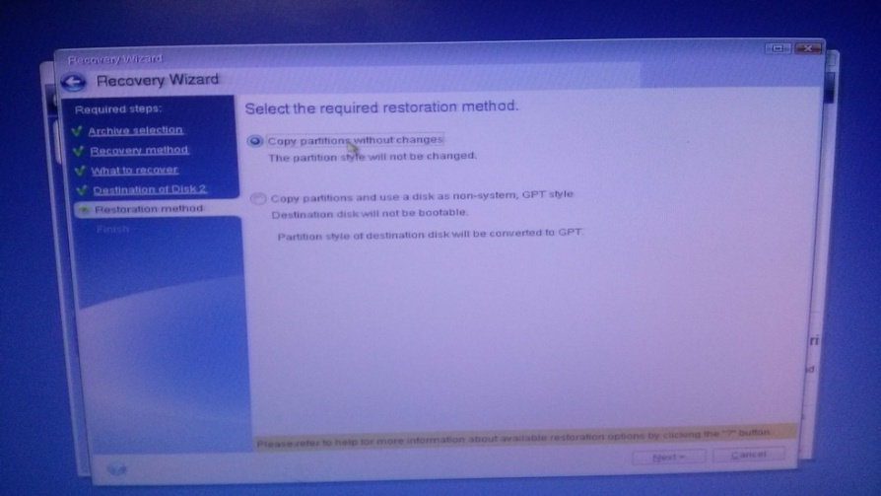

Apenas para você confirmar se as informações estão corretas antes de da continuidade a clonagem... Clicar em Proceed.

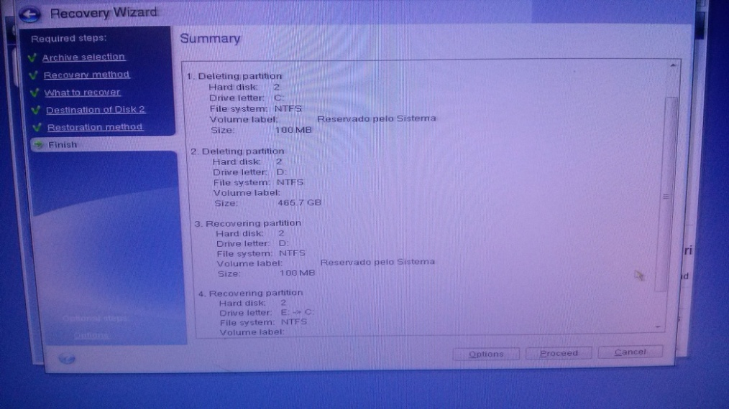

Só aguardar a finalização...

Lembrete : Caso não consiga fazer a instalação por algum motivo, apresentando erro, por gentileza formatar o hd com o cd do Windows para depois refazer esse procedimento (Delete a partição e depois formate).

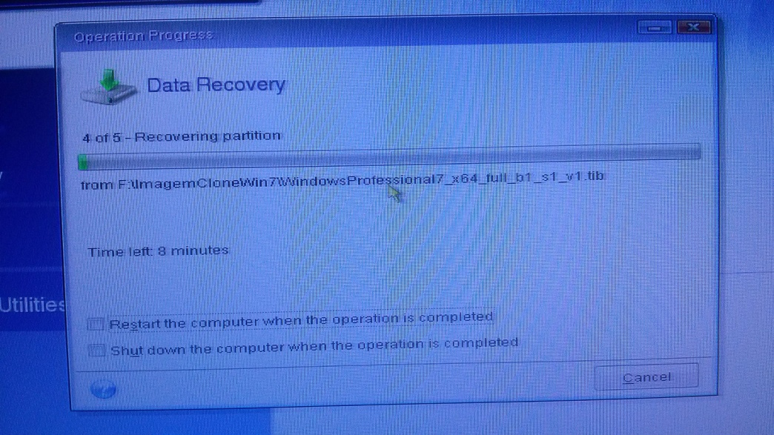

Edson Neto

(81) 9.9184-1375